

SP2跨级建云概要设计
（仅供内部使用）

文 件 编 号：
版 本 号：
实 施 日 期：
等 级：
编 制：
审 核：
会 签：
批 准：

修订记录

日期 | 版本号 | 描述 | 作者
2017-02-06 | 0.1 | 初稿完成 | 周晶晶

目录

1 编写说明 1
2 目的和范围 1
3 定义 1
4 主要功能概述 1
5 设计约束 1
6 总体设计 2
6.1 模块结构描述 2
6.2 业务逻辑分析 2
6.2.1 时序图 2
6.2.2 状态图 2
6.2.3 流程图 2
6.3 对象描述 2
6.4 公有数据 2
6.5 内存使用分析 2
6.6 兼容问题分析 3
6.7 文件说明 3
6.8 进程视图 3
6.9 在线调试功能设计 3
6.10 虚拟模块的开发与使用 3
6.11 模块功能验证的方法与策略 4
7 功能点设计 4
7.1 功能点概述 4
7.2 功能点规格 4
7.3 功能点设计逻辑 4
8 组件视图 5
9 异常处理策略 5
10 可维护性设计 6
11 其他设计考虑 6
12 遗留问题 6
13 参考资料清单 6
注：通过插入目录方式自动生成，推荐保留二级目录。

编写说明
本文档模板主要是用来引导开发人员做产品业务的设计。设计时考虑得更加全面。
目的是希望开发人员能够把自己的设计思路记录下来，把一些关键的点讲清楚。模板中列举了面向对象和面向过程设计中可能会涉及的各个方面。大家可以根据自己的需要进行选择及补充添加。
目前我们大部分的开发是在原有版本上的改进，是增量的。所以大家写设计文档的重点应放在本次开发所涉及的增量部分。对于已有的设计或本次不修改的设计说明一下就可以了。

目的和范围
5.0平台SP2跨级建云概要设计

定义
APS：终端登陆服务，主要获取各个服务器信息

主要功能概述
- 部署图
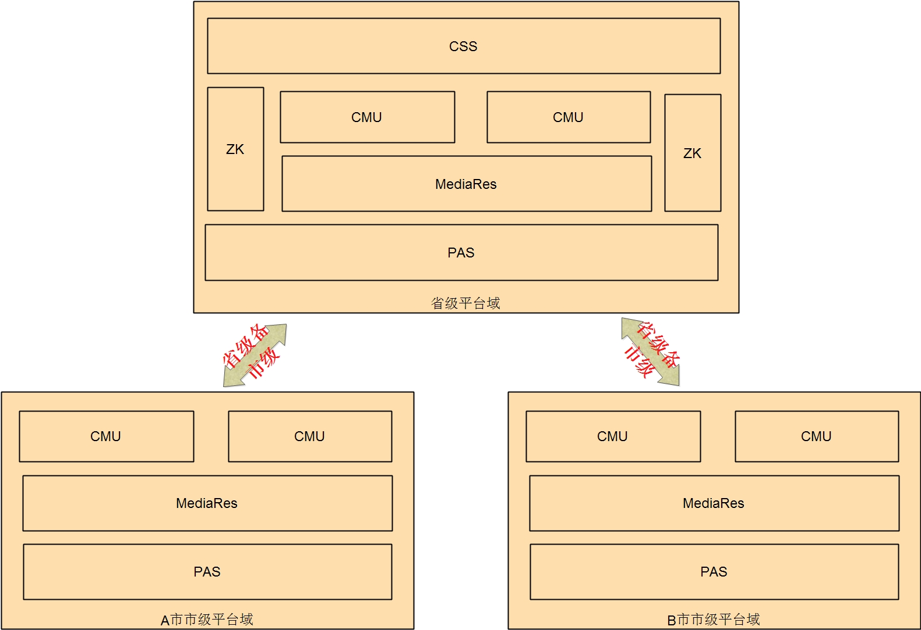
- 平台域之间模块交互图
  - 资源注册ZK的消息交互，省市统一注册到省级ZK
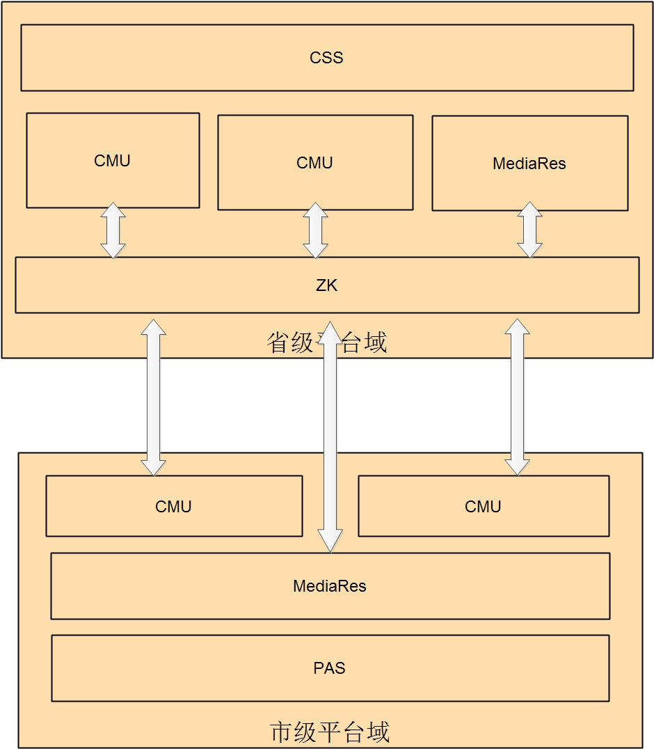
  - 市级终端创会各模块消息交互
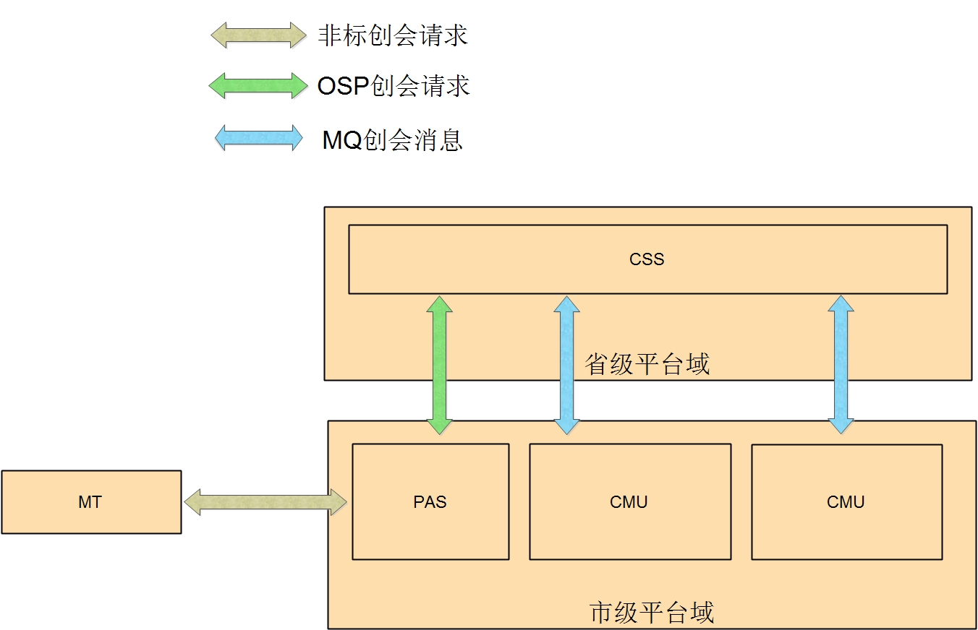

- BMC备份配置
- 增加某个平台域是否开启备份
- 增加某个平台域的备份平台域列表，且有优先级
- 增加某个平台域是自动备份还是手动备份
  - 其中手动备份还要分是否可备份或恢复
该选项作用如下
- 在主平台域崩溃后，控制终端是否可以登陆到备份平台域
- 在主平台域恢复后，控制终端是否可以恢复到主平台域
BMC主要看

- 关于平台域cmc会管服务器服务器入网：
由于会管服务器只在省级部署，各下级平台域没有会管服务器，但终端登陆aps需要回复会管服务器信息，此时各下级平台域需要入网的会管服务器信息都按照省平台域的会管服务器信息入网。
- 关于redis
Redis跟着会管服务器走，部署在省级平台域，市级
- aps和终端登陆流程和策略
  - 自动备份情况下
    - Aps策略
自动备份情况下终端登陆直接返回主aps和备aps服务器信息列表
    - 终端策略
      - 获取aps服务器列表后，存储一份到本地，防止自身奔溃。
      - 优先从主服务器登录，如果无法登陆(包括登陆NACK)则按列表顺序登陆后续备份aps服务器。
      - 如果选择的备份服务器还是登陆不上则继续尝试后一个
      - aps终端登陆成功的json格式
“Result: success”
{m_tMtInfo : { m_szMoid:””, m_szAccount:””,m_szE164NO:””,m_szEmail:””,…}}
{ServerInfo: {
mtNdsAddrInfo: {m_szIpAddr:””,m_szNetDomainName:””,m_wPort:””}}},{m_tNdsAddrInfo:{}},
{m_tPasAddrInfo:{ m_szIpAddr:””,m_szNetDomainName:””,m_wPort:””,m_wTlsPort:””}}
{m_tRestAddrInfo:{}},...}
{APSServerInfo:
{ m_szIpAddr:””, m_szNetDomainName:””, m_wPort:””,m_wTlsPort:””}, priority: {“0~10”}, timeout: {“xxx单位：毫秒”}
…
}
      - 超时恢复策略，每个aps服务器列表都有超时，单位是毫秒，终端在登陆备份平台域aps成功后需要根据主平台域aps服务器的超时时间为间隔去连接主平台域的aps服务器，一旦登陆成功就可以去登陆主平台域的所有服务器了，应该不会影响自己本身所在的会议和呼叫。
  - 手动备份情况下
    - Aps策略
      - 终端登陆时，获取终端的主登陆平台域，然后判断终端的主登陆平台域和aps所在的平台域
        - 如果本平台域是终端主登陆平台域，则判断平台域是否可恢复
          - 如果可恢复，正常返回主平台域和备份平台域aps服务器ip地址信息给终端
          - 如果不可恢复，则回复登陆失败NACK
注：这里不可恢复情况下，管理员还未认为主平台域已经恢复，所以不管终端是恢复还是初次登陆都回复登陆NACK
        - 如果本平台域不是终端主登陆平台域，则判断本平台域是否是终端主登陆平台域的备份平台域
          - 如果是则判断是否可备份，如果是则回复主登陆和备份平台域aps服务器信息给终端
          - 如果不是则看终端是否有漫游权限，如果有则可以登录，该种情况下给的aps列表中只包括本次登录的aps即可(因为终端本意就是要登录该平台域，并不行登录自己的主平台域)
          - 否则回复登陆失败NACK
    - 终端策略
同自动备份情况下一致

- MediaRes，mpu上报zk内容修改：
  - 由于只有省级部署zk，所有的资源都注册到省级，但mcu使用资源需要使用本地平台域的资源，这样mediares上报zk的内容就要增加mediares所在的平台域的moid信息
- mrs上报zk内容修改
  - prs上报zk内容修改增加平台域moid
  - mp上报召开内容修改增加平台域moid
- cmu修改：
  - cmu上报zk内容修改
    - 由于css需要管理多个平台域的cmu，涉及终端创会，所以需要cmu上报zk自身信息时增加cmu所在的平台域moid信息。
    - 由于不同平台域的cmu服务器ip都是内网的，上报mqroutekey可能也需要增加平台域moid信息，尽量消除key的重复可能性
  - cmu获取mp和prs修改
    - 需要获取本平台域的mp和prs做连接
  - Redis相关
    - 考虑到redis中会议数据按照E164号来区分，同一个核心域下各平台域E164号是不同的，所以使用E164号存储会议数据没有问题，不需要修改。
- pas中终端创会时的修改
  - 终端创会时，需要ngi通过osp或mq发送创会消息到css，css选择cmu创会，但由于css管理多个平台域的cmu，所以每个终端注册的pas创会动作需要在相应的pas所在的平台域cmu上创会，因此pas创会消息发送需要带上该pas所在的平台域moid告知css
- css中终端创会和恢复会议修改
  - 终端创会时，css需要获取创会消息中的平台域moid，选在相应平台域的cmu创会
  - 会管创会时，css需要获取创会者所在用户域的主登陆平台域moid，然后在这个平台域所在的cmu上创会
  - 备份会议：
    - 首先会议备份到同一个平台域的mcu下，如果失败则按照如下情况走
      - 如果故障所在的平台域没有备份平台域则什么都不做，直等到平台域自己恢复后再恢复会议。
      - 自动备份情况下，可以直接根据会议故障所在的平台域id，把会议恢复在备份平台域上。
      - 手动备份情况下，首先找到备份平台域，再看是否可以备份的开关，如果可以才可以备份会议到备份平台域。
  - 恢复会议时也需要在该会议初创时所在的平台域的cmu上创建，否则需要等待该平台域所在的cmu恢复后才能创建会议
- 关于zk是否各个平台域都部署一套
  - 优点
    - Mrs，mediars，mpu注册本平台域的zk，注册时不需要增加平台域id
    - 部署在写入mrs，mediars，mpu的配置文件时不变
  - 缺点
    - 如果部署工具还是自动填写zk信息，需要知道2套zk地址，cmu里面配置的zk服务器信息需要配省级平台域的zk服务器信息
    - 如果部署工具放开zk服务器填写，部署人员需要知道2套zk地址，cmu配置配省级的，其他模块部署本级的zk服务器信息
注：zk客户端可以启用多个实例来连接不同的zk集群。

设计约束

模块结构描述

业务逻辑分析

时序图

状态图
用状态图来描述对象行为的切换状态，状态图要有始有终，要考虑各种异常情况下状态的切换。状态切换时要标明切换的触发条件。

流程图
对于面向过程的设计，要描述一下主要的业务处理流程，先处理什么，后处理什么，有几个重要的分支等。

对象描述
描述一下类与类之间的继承和交互关系，画出类图。画类图时要注意层次关系清晰。对于重点的类可以单独进行描述。对于详细的类接口说明建议直接插入相关的头文件定义。
类图插入在这里：
头文件插入在这里：

公有数据
对于一些全局的变量数据，进行分类描述。讲一下这些公有数据的访问者是谁，数据如何同步，访问保护机制是什么。

内存使用分析
对于嵌入式程序开发，内存资源需要特别注意。分析功能所占内存的具体大小，内存分配释放的时机及方式。

兼容问题分析
对于服务器产品，向前兼容是必须考虑的，对应的数据结构加入或者修改、流程消息的加入或修改是否会引入兼容问题，包括互通模块间(单板间，主控与各外设间)、互通产品间(如新老版本mcu间，新平台与老终端间，新平台与老操作界面间)，老版本所使用文件信息的兼容，若引入，对应的处理策略是什么。

文件说明
描述实现该模块要划分出哪几类或哪些文件，对于工程文件的划分规则和每个文件的功能进行明确。
描述该功能模块向外提供的发布形式：是一个lib、exe、dll、ocx还是一个安装包。同一个模块要输出支持哪些平台的版本。如是否要同时输出Windows、VxWorks、Linux平台版本。描述一下是否发布相关的技术手册或说明类的文档。文档发布的形式是什么，是刻入光盘还是放在网站上下载。

进程视图
描述系统并发工作情况，说明进/线程间的关系。列举出系统中设计了哪些进/线程，各线程的功能作用，相互关系是什么。描述一下主要通信模式，例如消息传递、中断和会合。讲一下数据在各进/线程之间是如何流转、同步的，会采用哪些技术手段来保证数据的正确性和及时性。
对于每个进/线程需要明确方面有：如何、何时创建，如何、何时销毁；优先级有多高；栈空间要开多少；消息队列长度；处理的重点在哪里。

在线调试功能设计
产品要提供强大的在线调试功能，因此要提供丰富有效的在线调试接口。请列举出需要提供哪些调试功能接口，通过这些接口通过定位出哪些问题。描述一下调试接口的打印如何进行分类分级控制。
在线调试的常用信息包括：版本信息、消息交互过程、交互模块提供消息、数据的内容打印、消息体内容打印、本地配置信息、统计信息，本地静态数据信息等。
附上重要调试信息的截图及分析。

虚拟模块的开发与使用
我们在开发调试过程中经常需要用到各式各样的硬件设备，但公司的硬件设备量比较少，无法满足所有人调试的需要。另外在新版本的联调阶段，硬件可能还没出来，这时就根本无硬件可用。在性能测试阶段，公司的联调设备的数量与系统的设计容量相差也不一个量级上面。因此，我们有必要设计开发一些虚拟模块来模拟真实的设备。对于虚拟模块要写明以下方面：
- 哪些模块需要对应的虚拟模块
- 虚拟模块可以完成哪些功能的模拟
- 虚拟模块的部署、并发启动和模拟的有效性如何保证
- 虚拟模块如何复用产品的功能性代码
- 如何保证虚拟模块的代码与功能代码的同步更新

模块功能验证的方法与策略
基于测试驱动开发的思想，我们在做设计之初，就要考虑如何对所做的产品进行测试。明确代码单元测试的方式和力度，明确系统集成之前如何对本模块的功能、性能、稳定性等各指标进行验证，需要借助于哪些模块程序、自动化测试手段和工具等。

功能点设计
对一些小的项目，并不涉及程序框架的调整，可能只是一些功能点的增加或处理逻辑的调整。在这种情况下，可以采用精简的设计描述方式，把规格、设计逻辑等写在一起，让读者一目了然。多个功能点可以分开写多个章节。

功能点概述
简单描述一下本功能点。可以介绍一些背景情况和需要特殊声明的点。

功能点规格
详细地列举本功能点要实现的规格。规格要明确，没有歧义，包括相关应用场景的描述，边界值和处理能力大小，处理流程，异常的处理策略等等。对于方便用户操作的一些设计规格也要给予明确。例如产品规模较大时，要考虑大数据量的分组归库、分页查询、时间提示、批量操作等设计规格。
规格对测试人员要有一定的指导意义，让测试人员可以据此设计测试用例。

功能点设计逻辑
详细地描述一下实现/修改该功能点的主要设计逻辑是什么。是对本功能点设计思路的记录。设计逻辑可以采用多种方式描述，例如：
- 文字描述
- 伪代码描述处理逻辑
- 流程图描述
- 状态图描述
- 头文件截取描述
- 界面截图描述
- …
设计逻辑描述主要以修改（/设计）的内容为主。可以以功能为主线穿插多个模块的修改说明。具体的内容可包括：
- 数据结构的修改说明，是否存在兼容问题，若存在，对应的解决方案
- 处理流程的修改说明，是否存在兼容问题，若存在，对应的解决方案
- 异常处理的修改说明
- 相关模块修改说明，是否存在兼容问题，若存在，对应的解决方案
- 需要哪些兄弟小组提供哪些接口支持
- 修改对内存、CPU、flash等消耗的影响
- …
设计功能点时要把握以下原则：
- 简单，简单的东西才会美，才会持久，才易维护。但要注意简单不是简陋，更不是粗暴。
- 合理，追求以最自然的方式实现客户的需求。
- 艺术，对功能点的实现要精益求精，追求完美。
- 权衡，很多功能的实现目标是冲突的，要寻求最佳的结合点。

组件视图
描述系统在正常运行状态下各组件的部署情况，各exe、dll、bin分别运行在什么设备上，典型的网络应用环境是什么样的。

异常处理策略
描述设计异常情况是如何被处理的。对于常见的错误要有应对方式。比如系统掉电，断网，带宽不足，用户误操作，磁盘满，配置文件、索引文件丢失或损坏等等。

可维护性设计
产品设计时要充分考虑可维护性需求，提供充足的技术手段和工具方便客服人员的工作。比如数据的导入导出、备份，版本升级，升级脚本，配置文件兼容，恢复默认值，看门狗，冷热备份切换，系统平滑扩容，系统后门等等。

其他设计考虑
描述一下系统在性能方面的设计考虑。如采用什么手段来保证产品的并发性，长时间运行的稳定性，健壮性。产品如何升级等等。

遗留问题
对于本次设计中已经考虑到，但由于种种原因并没有解决的问题可以在本章节记录下来。一些不成熟的想法和方案也可以写下来，对后续开发都可以做有益的参考和启示。
在后期处理bug时发现的系统缺陷,由于版本封闭或者其它原因采取的方案欠完备,也需及时记录,便于该缺陷的跟踪处理。

参考资料清单

